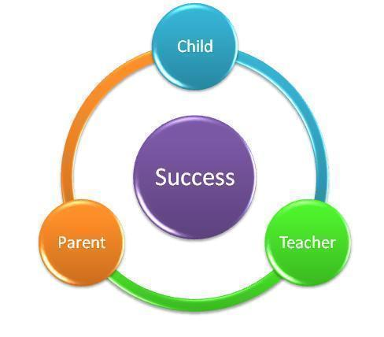

ما هو
اتفاق بين المدرسة وأولياء الأمور؟

الاتفاق الموثوق بين المدرسة وأولياء الأمور هو اتفاق طوعي بين المدرسة وأولياء أمور الأطفال في تلك المدرسة. يوضح الميثاق كيفية مشاركة الطلاب وأولياء الأمور والموظفين المسؤولية عن تحسين تحصيل الطلاب في تلبية نتائج التعلم.
ونحن نعتقد أن أداء الطلاب سوف يتحسن نتيجة لجهودنا التعاونية المستمرة لدعم هذا الاتفاق. ومن الضروري أن يتحمل كل شخص مسؤولياته.

تم تطويره بشكل مشترك

قام الآباء والطلاب والموظفون في مدرسة هيرست هيلز الابتدائية بتطوير هذا الاتفاق من أجل الإنجاز. يتم عقد اجتماعات كل عام لمراجعة الاتفاق وإجراء التغييرات بناءً على احتياجات الطلاب.

التواصل بشأن تعلم الطلاب

تلتزم مدرسة هيرست هيلز الابتدائية بالتواصل المتكرر في الاتجاهين مع الأسر بشأن تعلم الطلاب. بعض الطرق التي يمكنك أن تتوقع منا أن نتواصل معك بها هي:


- مجلدات يومية/أسبوعية
- بطاقات بريدية إيجابية من المعلمين
- ملاحظات "تسجيل الدخول" الشهرية أو المكالمات الهاتفية
- تحديثات على مواقع المدرسة/المعلمين
- نشرات مدير المدرسة عبر الإنترنت
- نشرات أسبوعية عن مستوى الصف
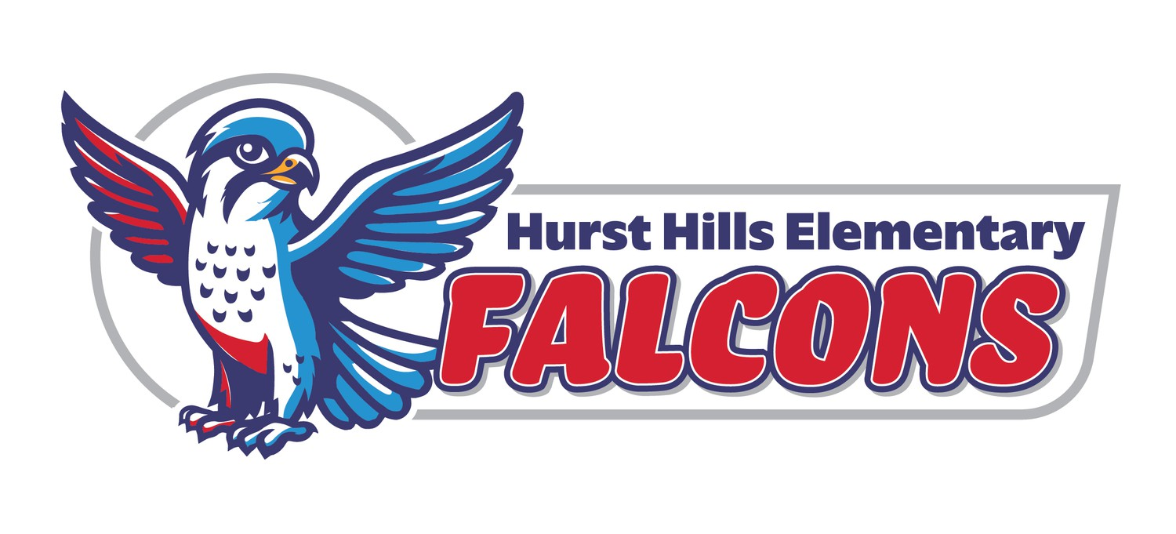

- الدرجات الحالية في مركز الوصول المنزلي
- مؤتمرات أولياء الأمور والمعلمين
- إجتماعات بقيادة الطلاب
- ليالي المناهج الدراسية
- اجتماعات رابطة أولياء الأمور PTA والمعلمين المجدولة بانتظام
- ندوات أولياء الأمور
- تقارير التقدم كل 3 أسابيع
- بطاقات التقارير كل 6 أسابيع
- المشاركة مع أولياء الأمور/الأوصياء/الأسر بلغة مبسطة يمكنهم فهم معايير TEKS والمناهج الدراسية ومراقبة التقدم ونتائج التقييم
- علامة ماركيز

هل لديك أسئلة حول تقدم الطالب الخاص بك؟

اتصل بمعلم الطالب عبر الهاتف (817.399.3140) أو البريد الإلكتروني. عناوين البريد الإلكتروني موجودة على موقع المدرسة على
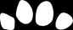
https://hursthills.hebisd.edu/

Hurst Hills
Elementary

2025-2026
عقد الميثاق بين
الطالب- ولي الأمر- الأستاذ


525 Billie Ruth Drive
Hurst, Texas 76053
817.399.3140

Misty Donaho – Principal
Rachel Thornberry– Assistant Principal

تمت مراجعته في مايو 2025. سيتم توزيع ميثاق 2025-2026 يدويًا في الاجتماع السنوي للعنوان 1 في 26 أغسطس 2025

مسؤوليات الطّلّاب
مسؤوليات أولياء الأمور
مسؤوليات الأساتذة

أنا اليوم في المدرسة لأتعلم.
سأُظهر الاحترام لنفسي ومدرستي وللآخرين.
سأعمل بشكل تعاوني مع الطلاب وأولياء الأمور وجميع البالغين.
سأحضر إلى المدرسة في الوقت المحدد وأحضر واجباتي المدرسية واللوازم.
سأبذل قصارى جهدي دائمًا في عملي وسلوكي.
سأقرأ يوميا.
مدرسة هيرست هيلز الابتدائية
المهمة

بصفتي أحد طلاب مدرسة هيرست هيلز، سأسعى إلى تحقيق التميز من خلال إظهار الاحترام والمسؤولية وتحدي نفسي للوصول إلى أهدافي.

طفلي اليوم في المدرسة ليتعلم.
سأكون قدوة لطفلي باحترامه واحترام المعلمين والمدرسة.
سأتواصل مع معلم طفلي.
سوف أضمن أن طفلي يلتزم بالوقت المحدد ولديه الإمدادات اللازمة.
سوف أقوم بإنشاء روتين يومي ووقت للتحقق من العمل اليومي لطفلي.
سوف أساعد طفلي على تحديد أهداف المدرسة وتحقيقها.
المشاركة الأبوية/المشاركة الأسرية
توجد العديد من الفرص في مدرستنا للآباء للتطوع ولعب دور في تعليم أبنائهم. يرجى التفكير في الشراكة معنا.
رابطة الآباء والمعلمين
نظام رابتور
ليالي الروح
نادي مراقبة الكلاب (نادي الآباء)
كرنفال الربيع
قيم مدرسة هيرست هيلز الابتدائية
احترام الآخرين
تمكين الطلاب من الأداء بتميز
نعمل ما هو صحيح

أنا هنا اليوم لمساعدة الطلاب في التعلّم.
سأُظهر اللطف والاحترام تجاه الطلاب والكبار.
سأحافظ على التواصل المفتوح والإيجابي مع العائلات
أصدّق أن كل طفل في صفي يمكنه التعلم.
سأوفر بيئة ترحب بأولياء الأموروطلابي.

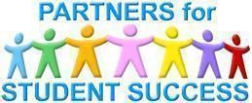
سوف أقوم بتعليم الأطفال على مستوى مناسب باستخدام مجموعة متنوعة من الاستراتيجيات.

